Отчет о проведении классных часов 1 сентября на тему «Экология – все то, что нас окружает»
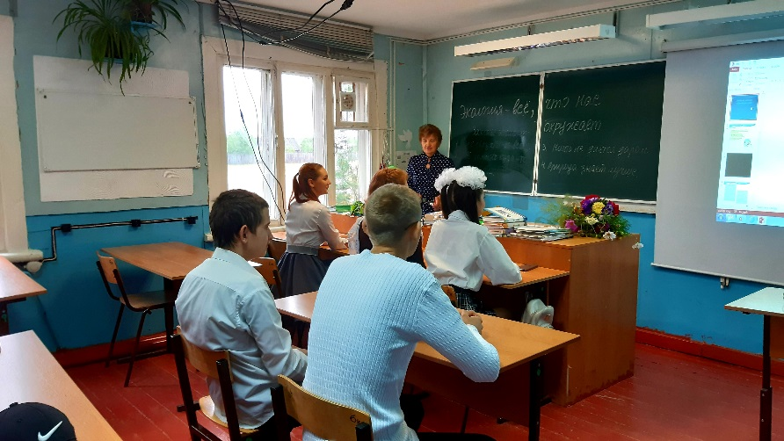
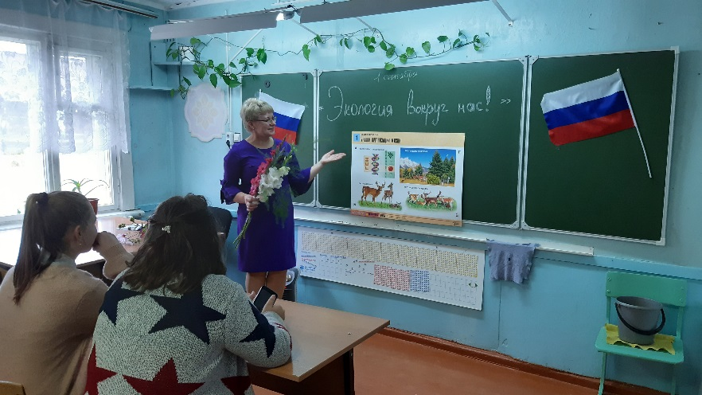
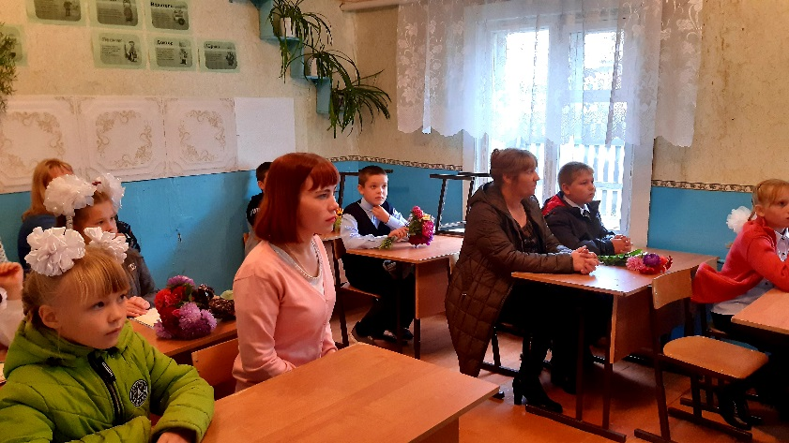
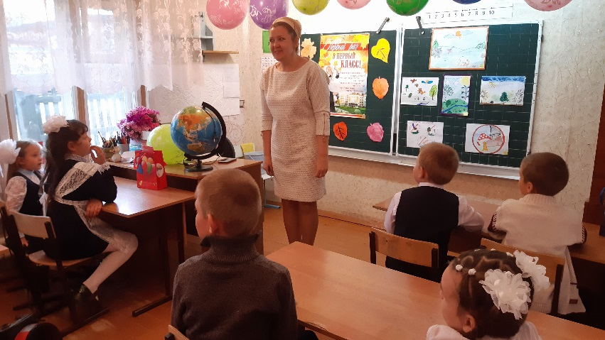
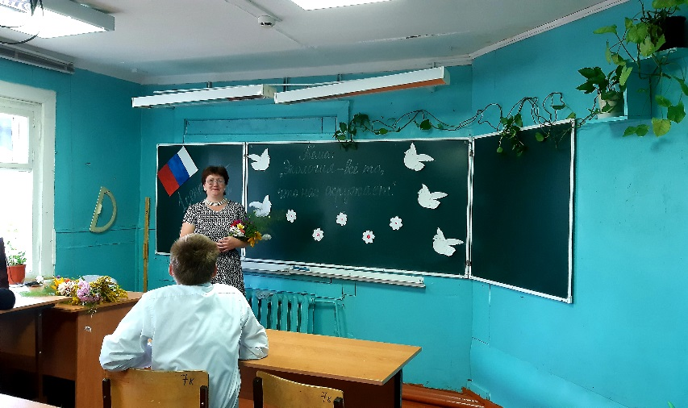
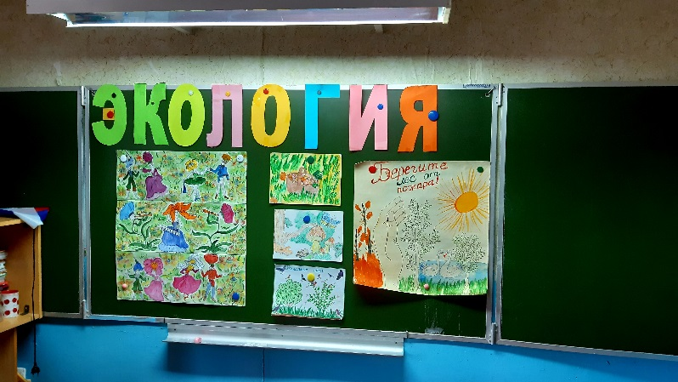
1 сентября традиционно по всей стране прозвучали первые звонки, символизирующие начало нового учебного года. В МБОУ Майской СОШ №15 после торжественной линейки во всех классах были проведены часы общения, посвященные такой теме, которая касается каждого из нас - теме экологии. Задачами обсуждения являлись: привлечение внимания школьников к экологической проблеме, ознакомление учащихся с материалами о загрязнении окружающей среды, о пагубном влиянии человека на природу, объяснение, что значит экология души, формирование чувства сопричастности к происходящему вокруг, повторение экологических правил поведения людей в природе, воспитание нового экологического мышления, формирование умения правильно реагировать в чрезвычайных ситуациях. Ученики слушали внимательно, задавали уточняющие вопросы, участвовали в обсуждении, предлагали свои идеи по сохранению природы вокруг нас и соблюдению чистоты в лесах, реках, в местах отдыха.

